ACO - Dämmung DN100/90Gr für Variant-Flex
ACO Haustechnik

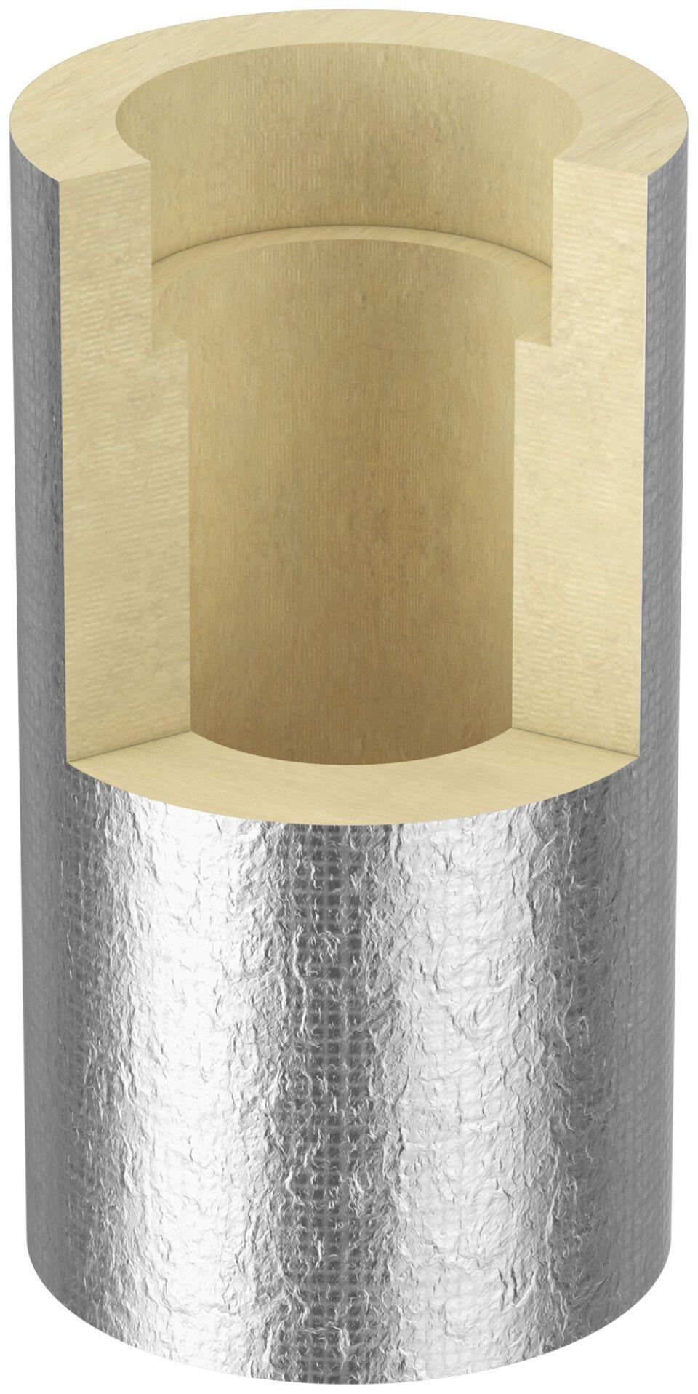Eigenschaften
GTIN:
4002626985200
HAN:
1550.94.00

